**教学任务应用操作手册**

任课教师

1. 应用使用流程

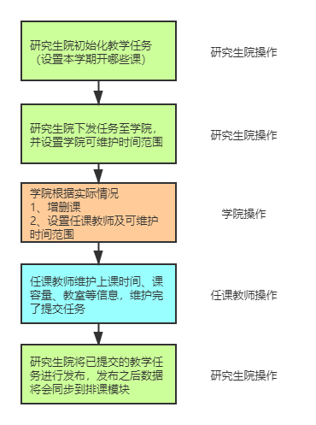

1. 操作步骤
2. 访问网址<https://newehall.nwafu.edu.cn>

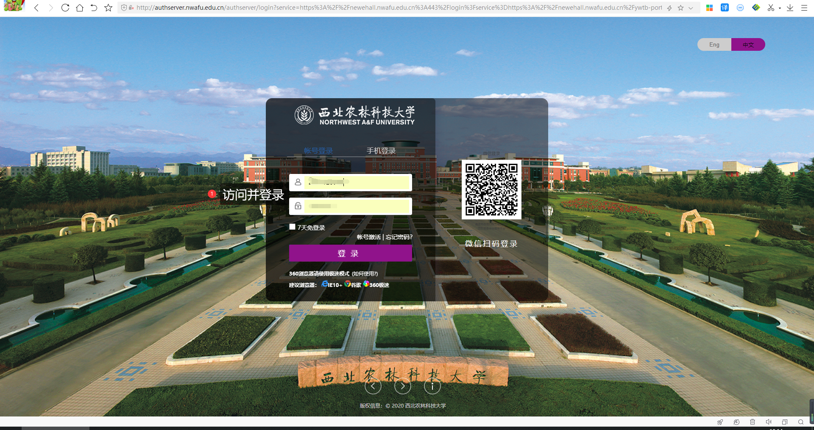

1. 切换展示方式

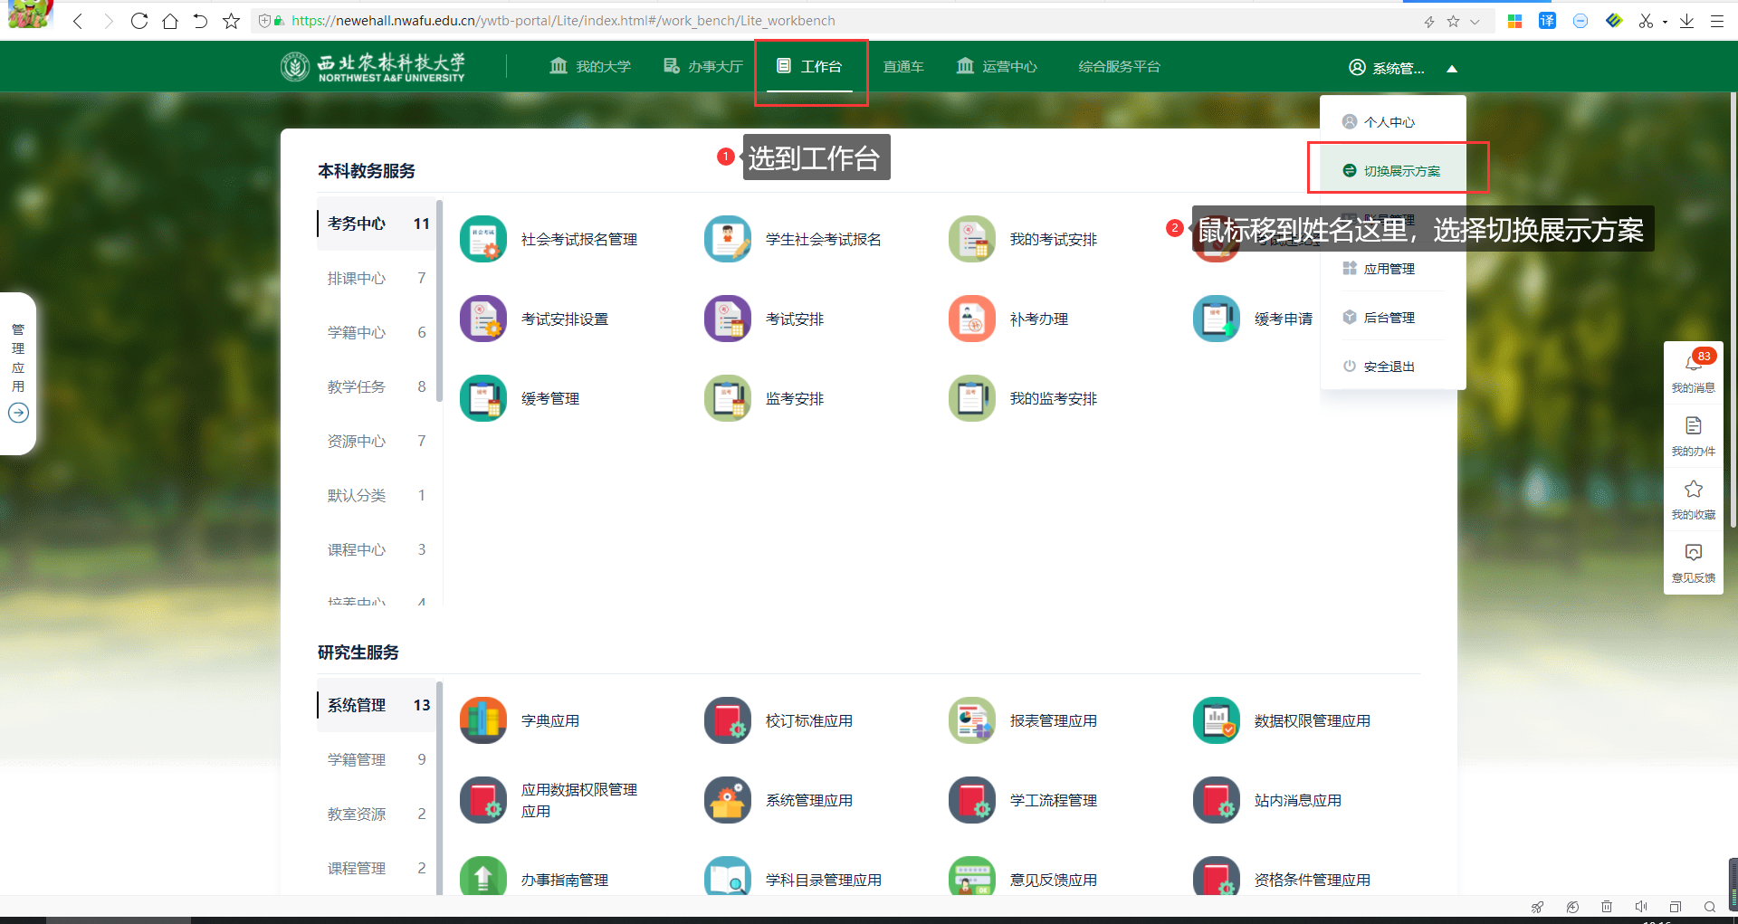

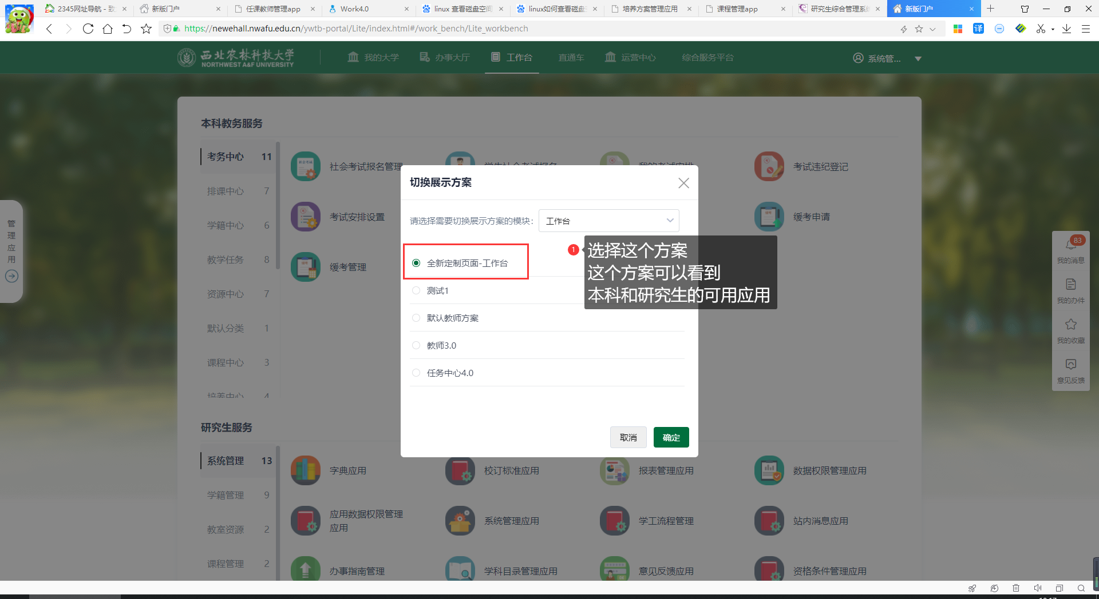

1. 找到应用

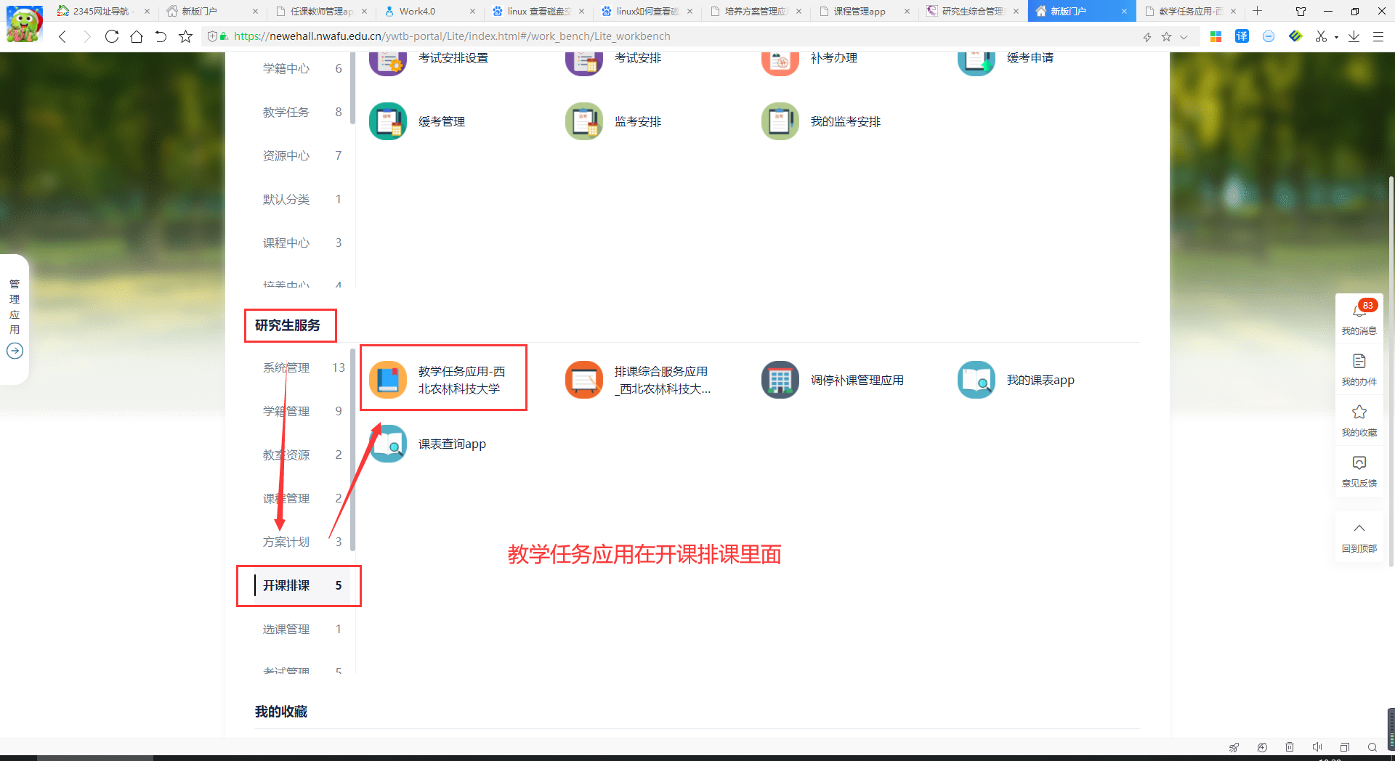

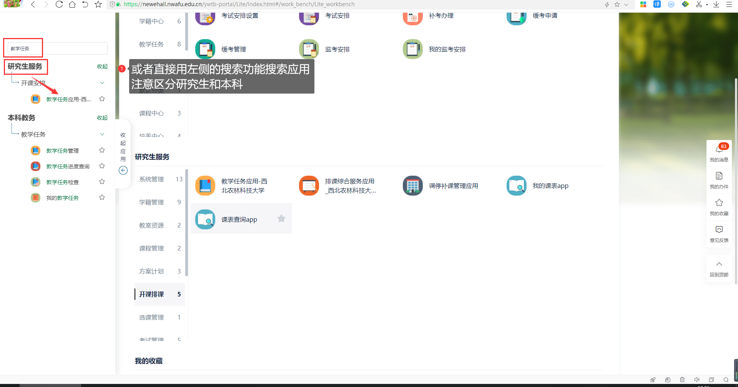

1. 进入维护页面

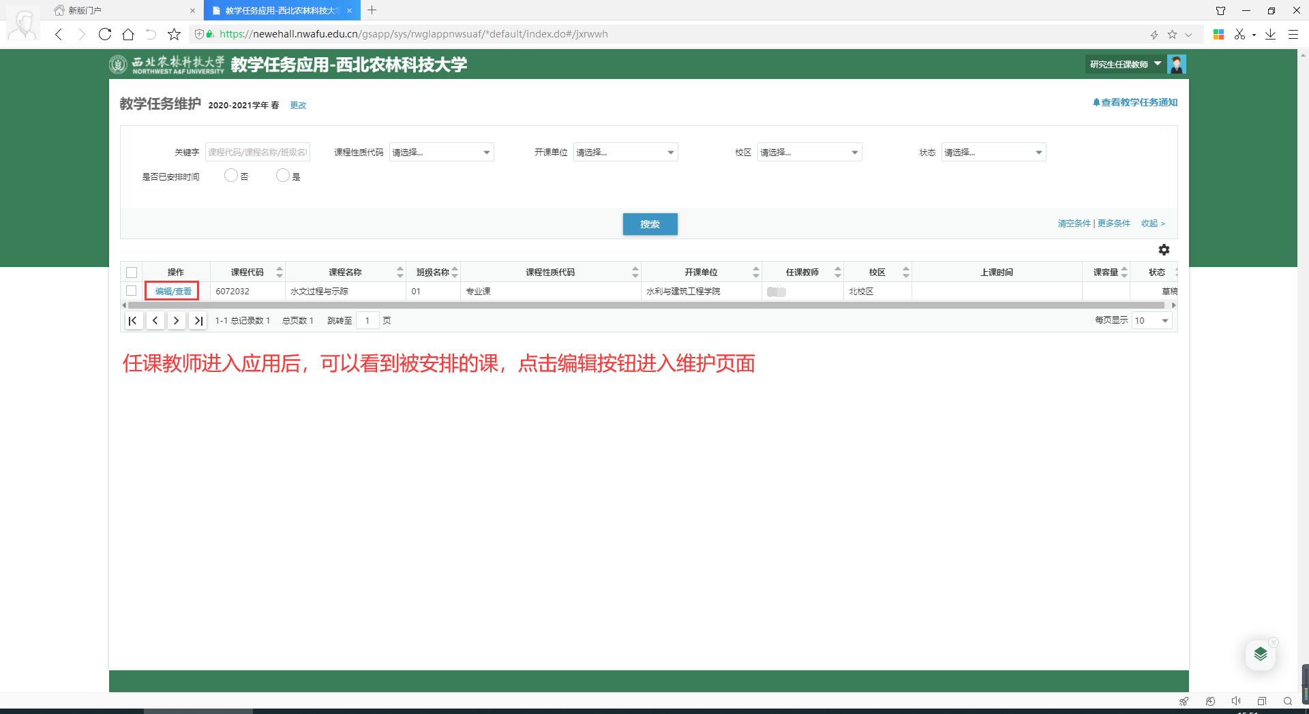

2、维护基本信息

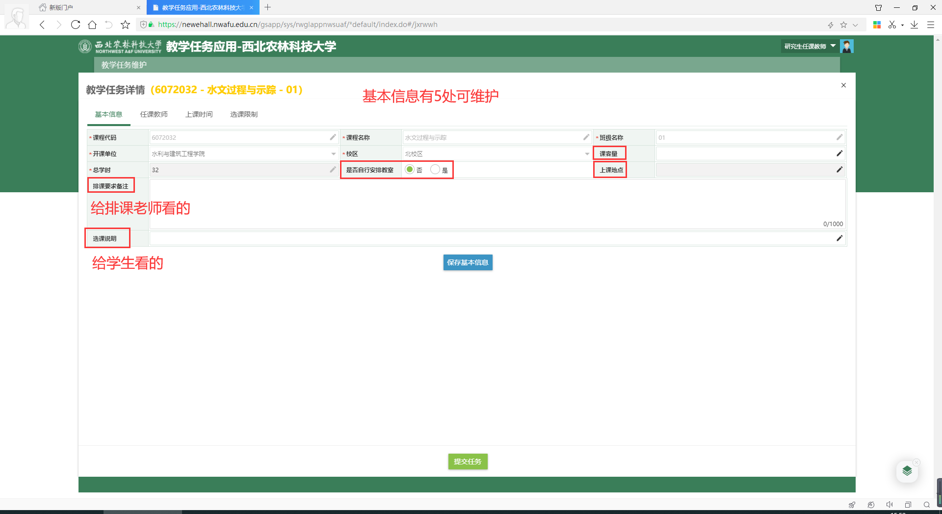

3、维护其他任课教师

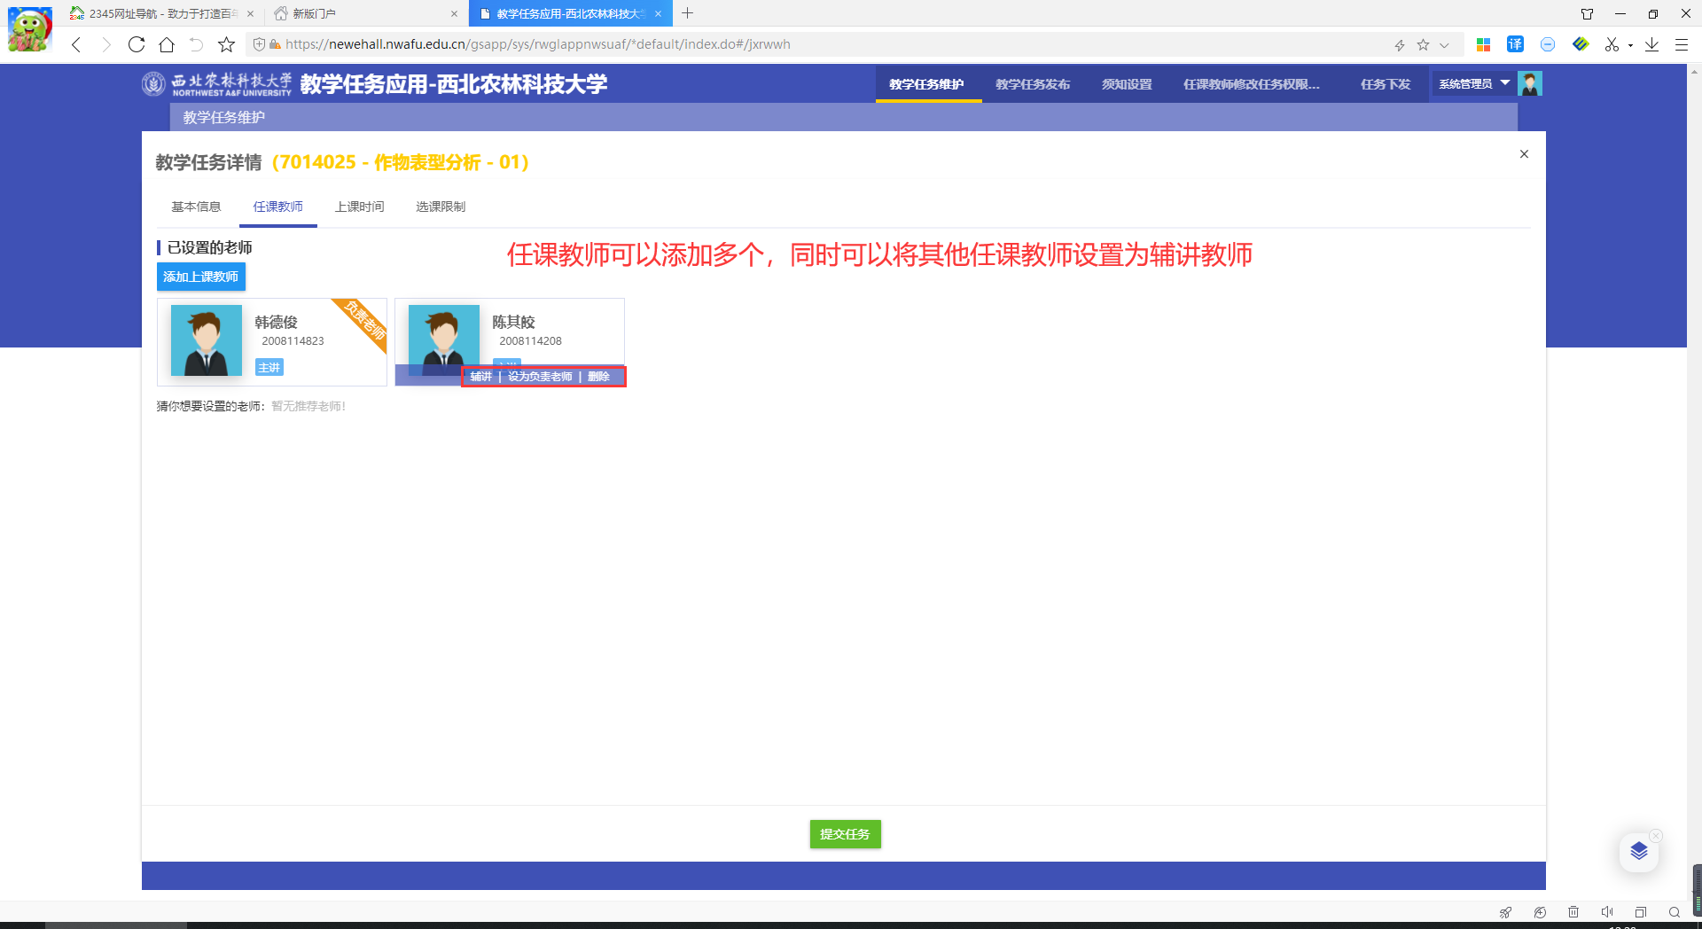

4、维护上课时间

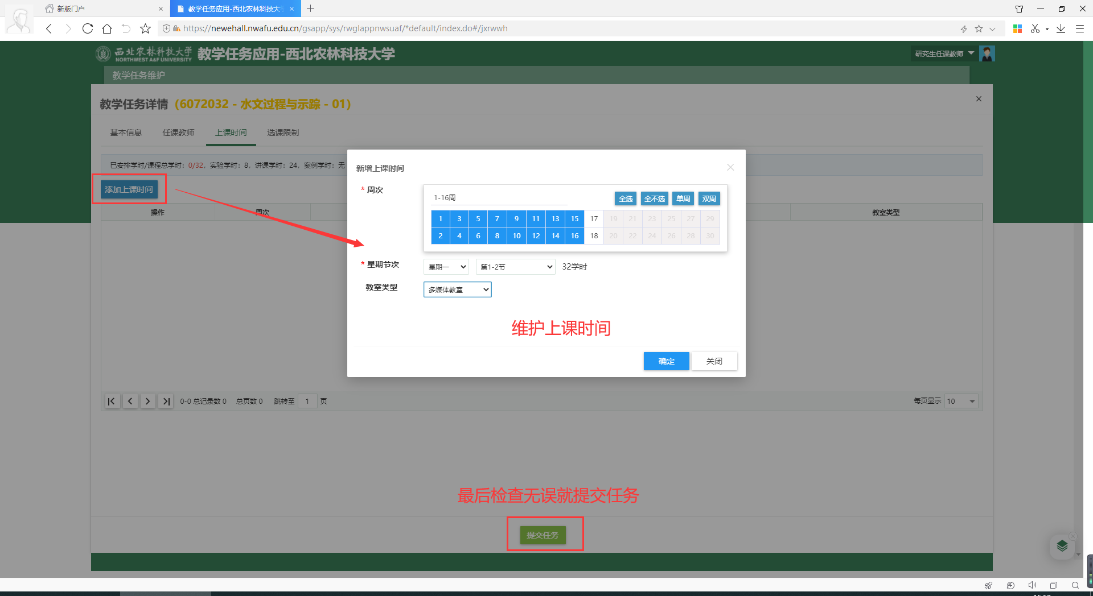

注：维护完了之后一定要提交任务，否则研究生院和院系不好判断是否已维护完成